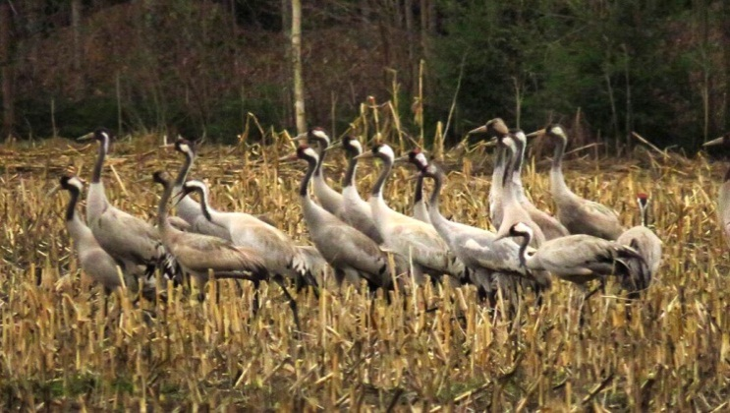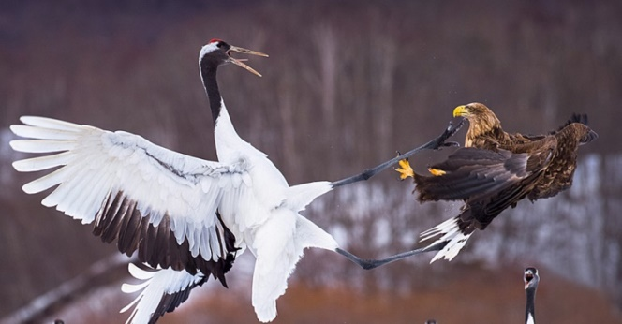

**15 мая 2019 года в окрестностях деревни Жуковка Судогодского района жители сфотографировали стаю серых журавлей.**

**Птицы занесены в Красную книгу Владимирской области - в 2014 году их оставалось не больше 2 тысяч. Сейчас птицы встречаются не только в Судогодском, но и в Камешковском, Вязниковском, Гороховецком районах, национальном парке «Мещера».**

**У журавлей практически нет врагов в природе, но гнёзда ряда видов могут быть разорены енотовидной собакой, а птенцы съедены лисами. Отмечены случаи нападения на журавлей крупных хищных птиц. На местах зимовки в Израиле птенцы и ослабленные особи могут стать жертвой камышовых котов и кабанов. Из 15 видов – 11 занесены в Красный список МСОП как исчезающие. 5 видов, обитающих в России занесены в Красную книгу России.**

**Враги и**

**охрана журавлей**

**Журавли во Владимирской области**

Журавль

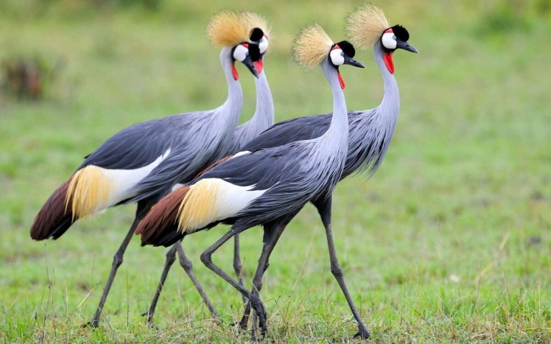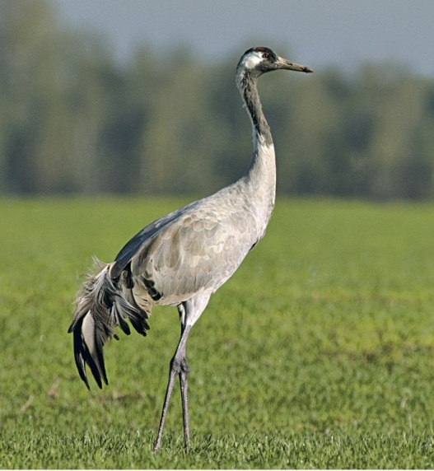

***Дизайн Абашкина Ивана (11 лет)***

***Руководитель Васильева Н.А.***

***МАУДО «Дворец детского (юношеского)***

***творчества г. Владимира»***

***Венценосный***

***Серый***

**птица**

**2020 года**

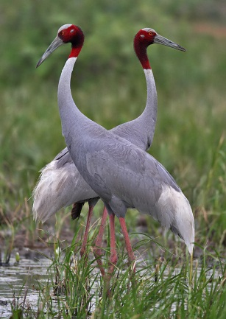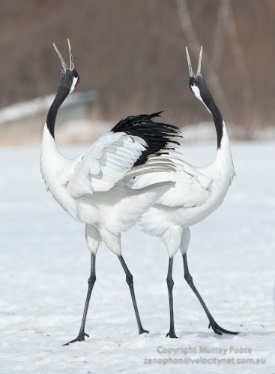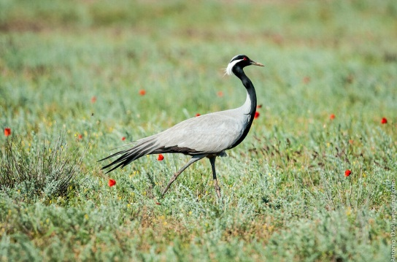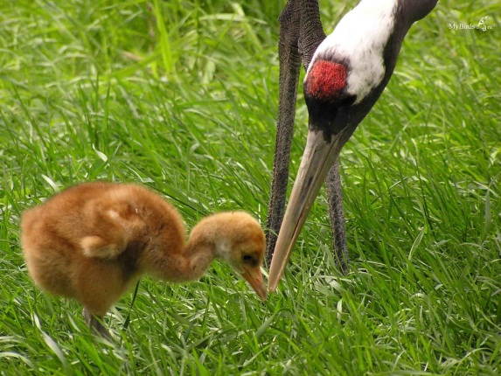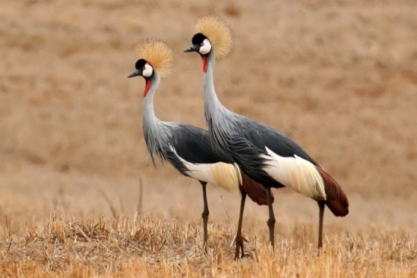

**Журавли – крупные стройные птицы на высоких ногах, с длинной шеей и относительно широкими крыльями. Самый высокий из них – индийский. Его рост достигает 180 см, размах крыльев – 240 см. Самый массивный – японский журавль: взрослые птицы весят до 10-12 кг при высоте чуть больше 150 см. Самый маленький журавль**

**– красавка. Его рост не превышает 95-97 см, а масса тела – 3,5 кг.**

**Журавли начинают размножаться на третий – пятый год жизни. Самка обычно откладывает два яйца. Оба родителя участвуют в насиживании. Через 27-36 дней появляются птенцы. Растут очень быстро, через 3 месяца достигая высоты до 150 см.**

**Журавли – всеядные птицы. Питаются как животными кормами: мышевидными грызунами, птенцами и яйцами птиц, рыбой, так и растительной пищей. Журавли начинают размножаться на третий – пятый год жизни.**

***Японский***

***Индийский***

***Красавка***

**Журавли - это общее название представителей семейства журавлиные, включающего 15 видов. 7 из них живут в России. Они обитают на всех континентах земли за исключением Южной Америки и Антарктиды. Основные гнездовые места обитания журавлей – болота и заболоченные участки лугов и пойм рек, лесостепная зона в тростниках, окаймляющих водно-болотные угодья.**

**Ареал и**

**места обитания**

**Питание и**

**размножение**

**Внешний вид**